# IMPORTY

## NoSQL

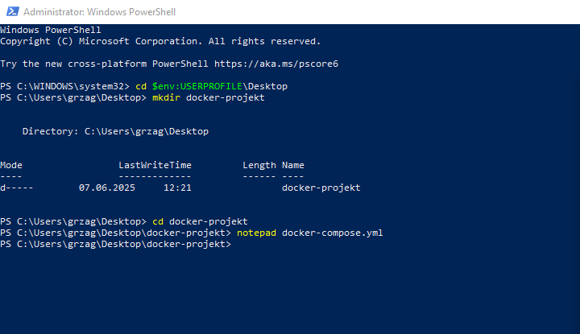

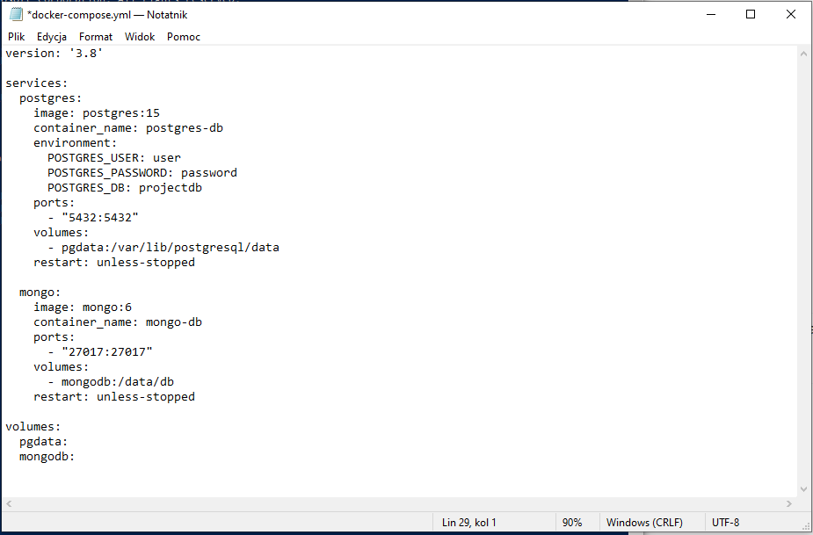

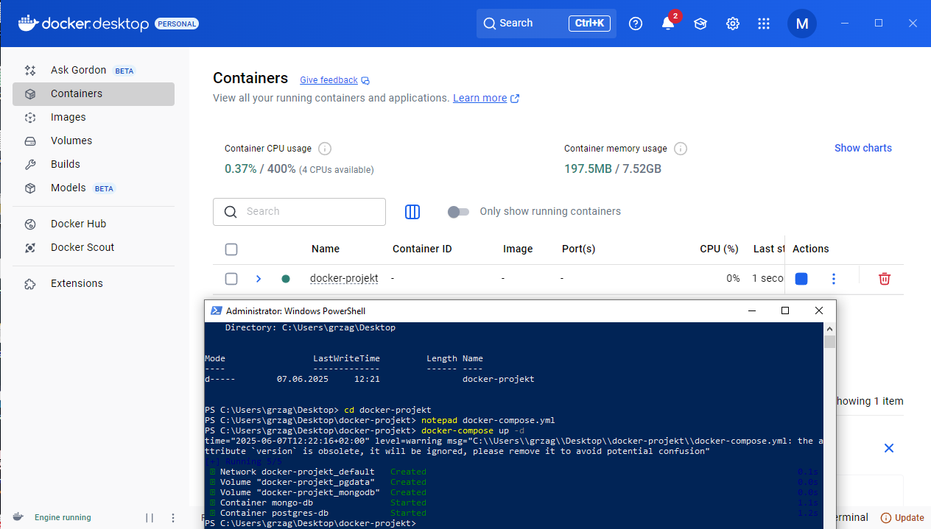

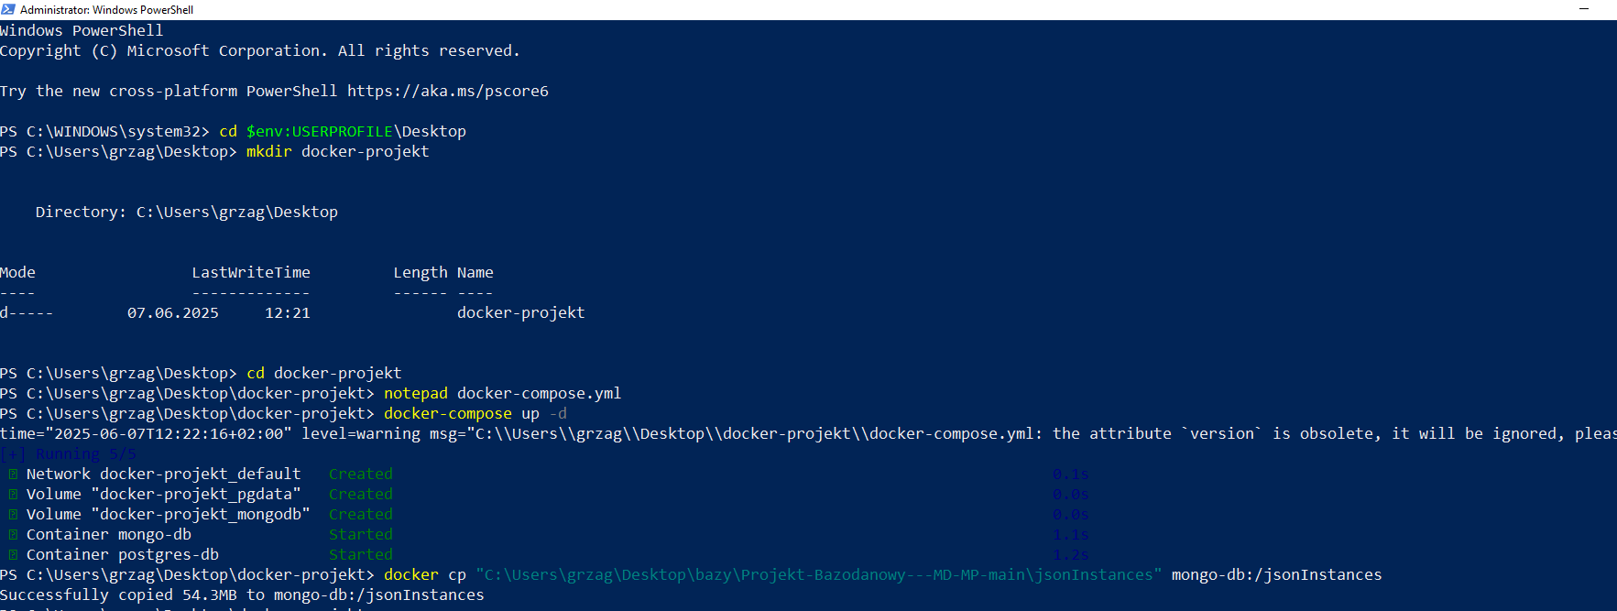

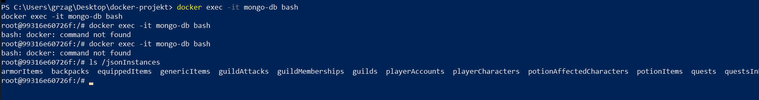

cd /jsonInstances

for dir in */ ; do

name=$(basename "$dir")

for file in "$dir"/*.json; do

if [ -f "$file" ]; then

echo "Importing $file into collection $name using mongoimport..."

mongoimport --db projectdb --collection "$name" --file "$file"

fi

done

done  
  
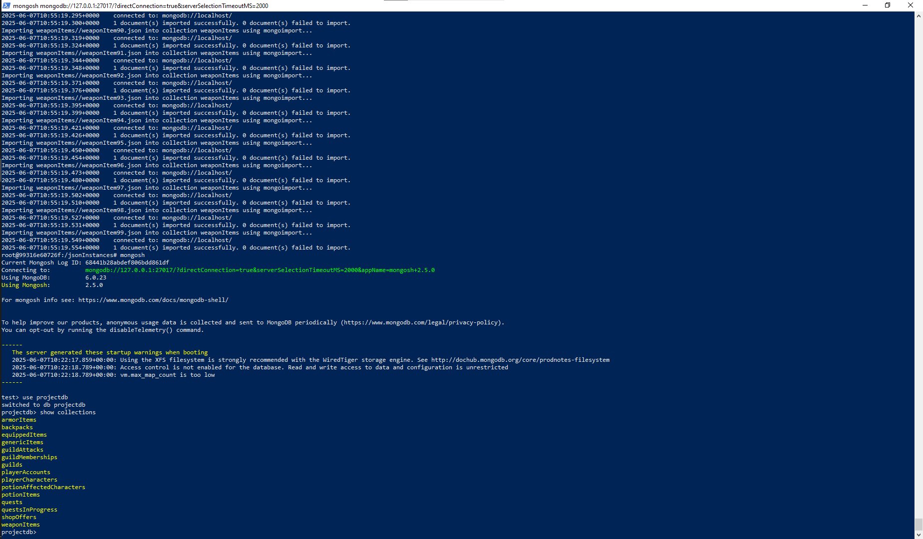

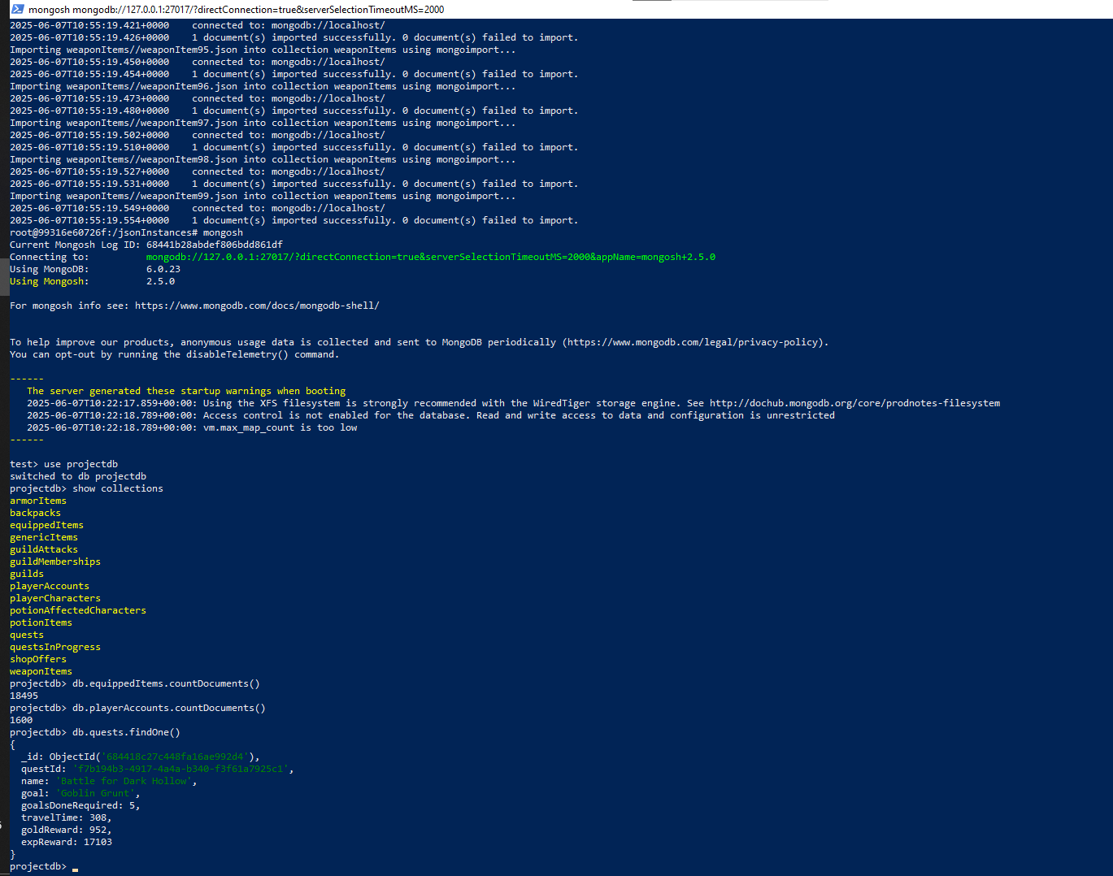

## PostgreSQLa do kolumn typu JSONB

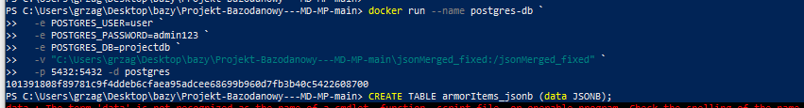

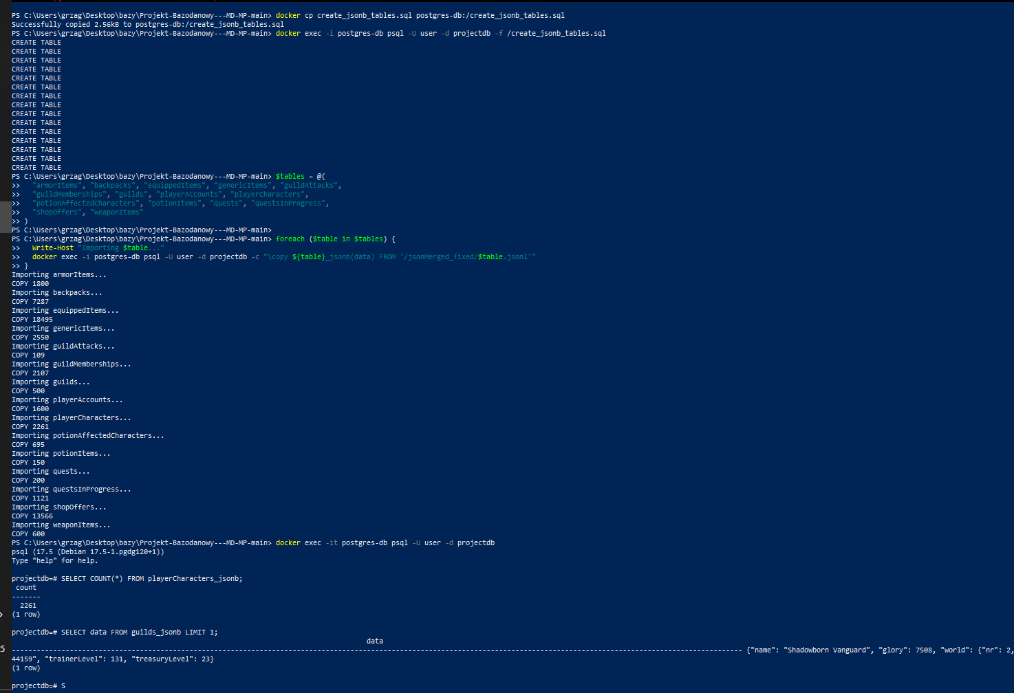

## PostgreSQLa przy jednoczesnej konwersji JSON na tabele

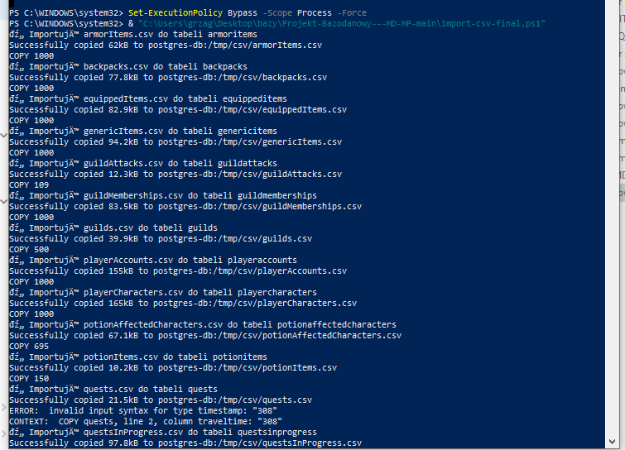

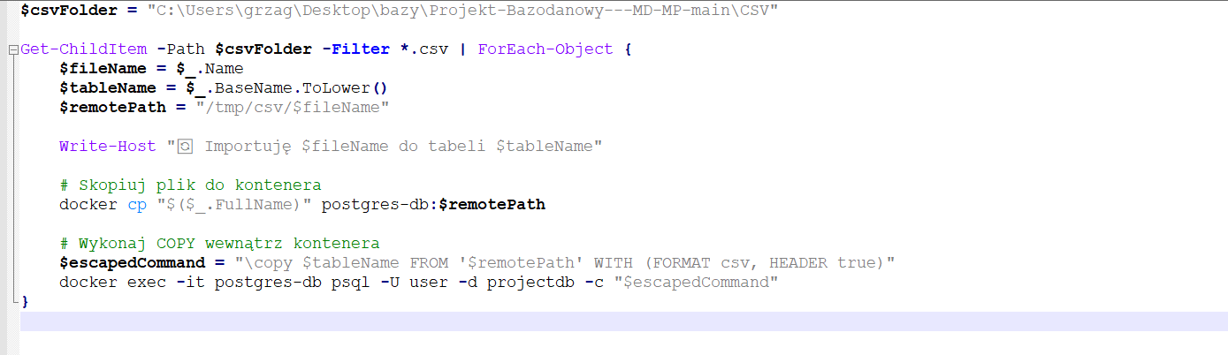

# Zapytania i ich pomiary.

## MongoDB:

### 1. Postacie powyżej 100 poziomu

var start = new Date()

var result = db.playerCharacters.find({ level: { $gt: 100 } }).toArray()

var end = new Date()

printjson(result)

print("Czas wykonania (ms): " + (end - start))

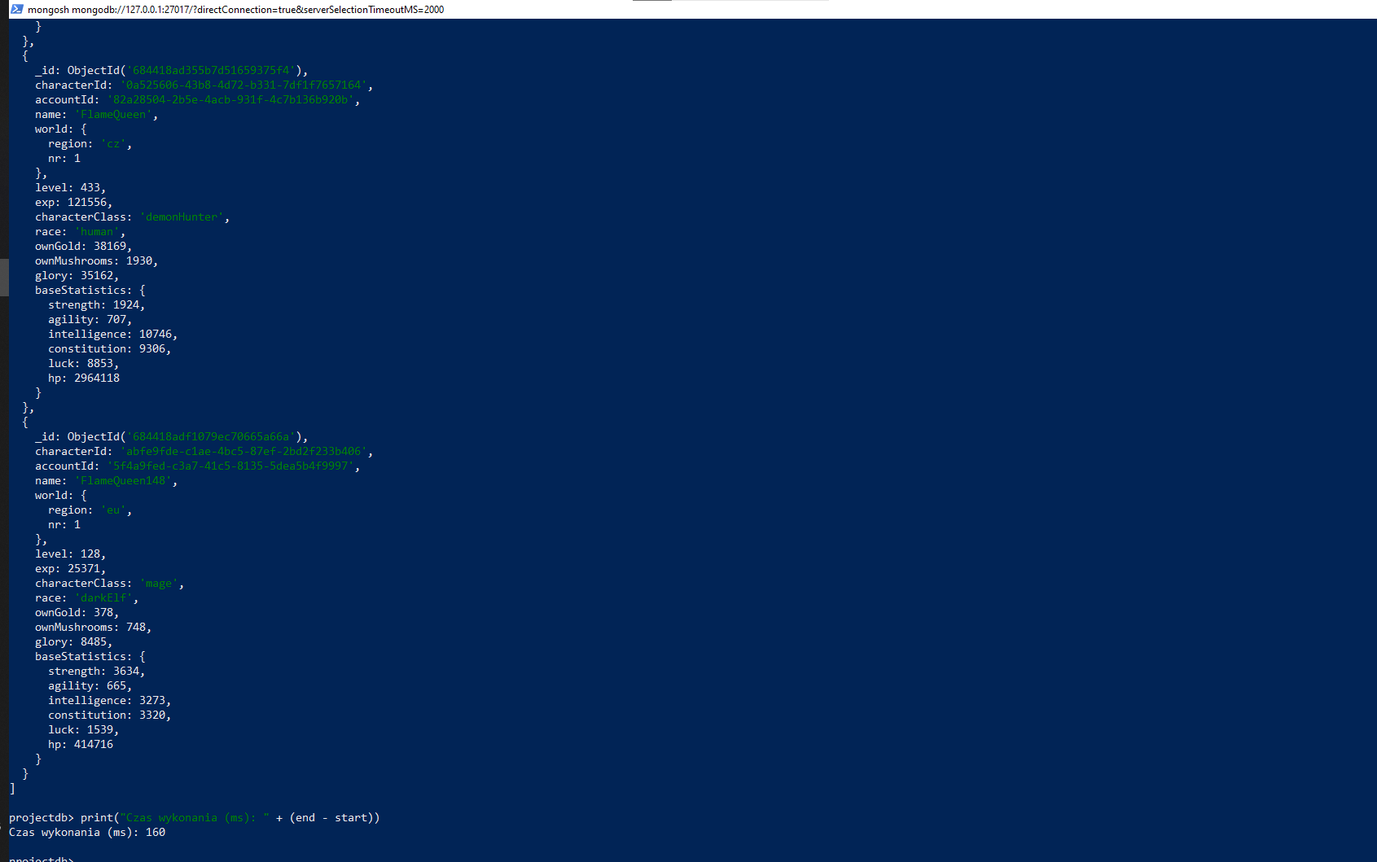

### 2. Postacie z więcej niż 200 grzybami.

var start = new Date()

var result = db.playerCharacters.find({ ownMushrooms: { $gt: 200 } }).toArray()

var end = new Date()

printjson(result)

print("Czas wykonania (ms): " + (end - start))  
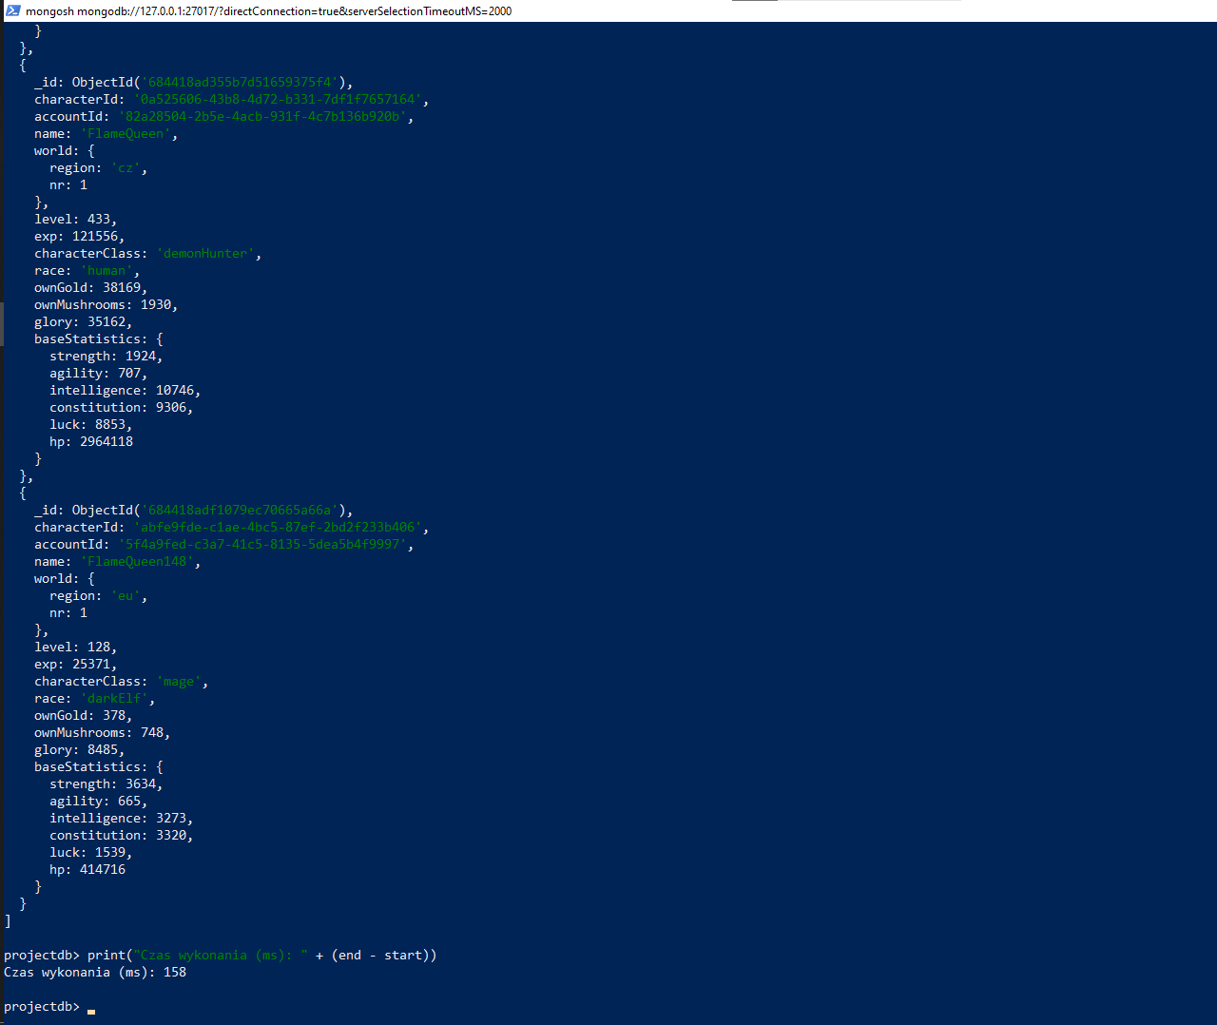

### 3. Lista członków danej gildii.

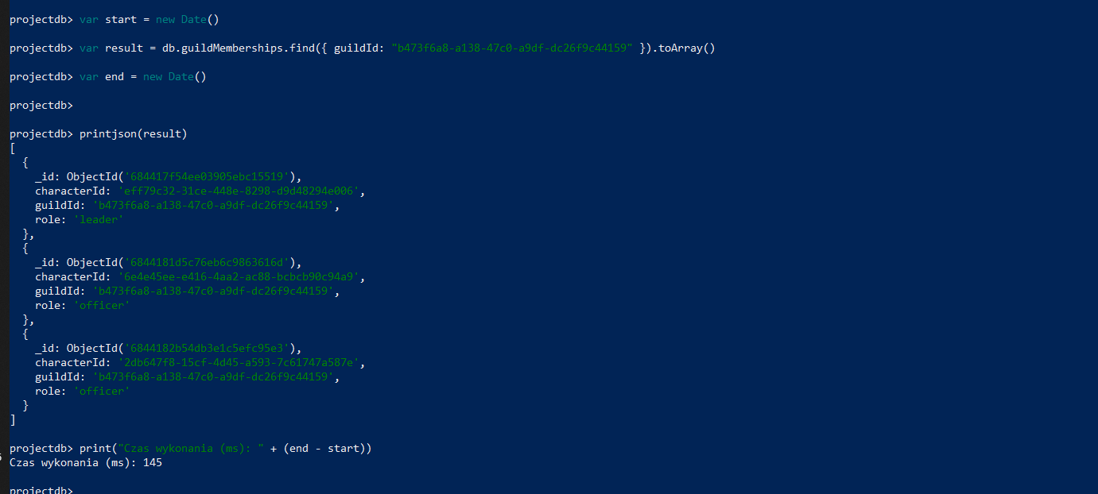

### 4. Najczęściej wykonywane questy.

### 5. Liczba postaci danej klasy (np. "druid")

var start = new Date()

var result = db.playerCharacters.find({ characterClass: "druid" }).toArray()

var end = new Date()

printjson(result)

print("Czas wykonania (ms): " + (end - start))

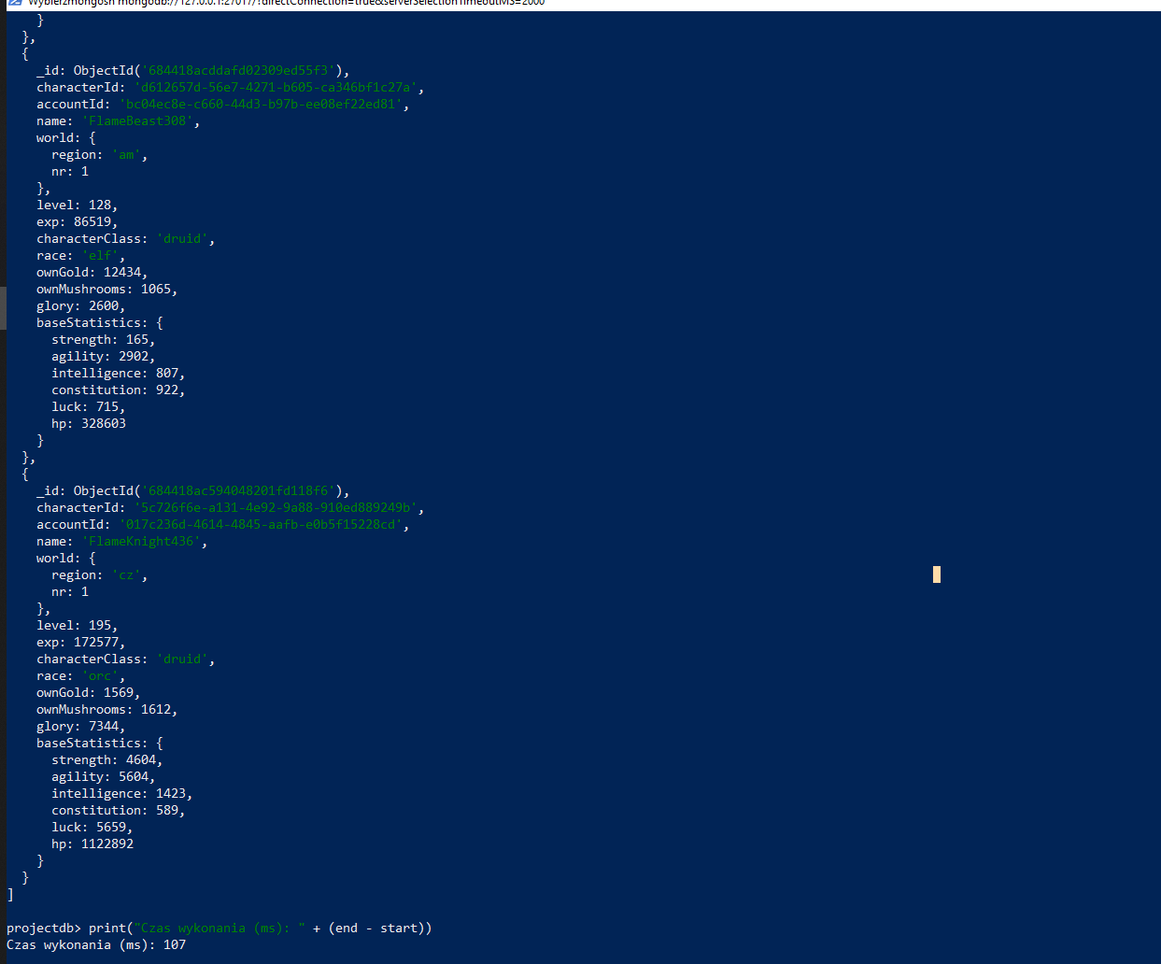

### 6. Lista gildii w regionie "pl" (np. z world.region = "pl") var start = new Date()

var result = db.guilds.find({ "world.region": "pl" }).toArray()

var end = new Date()

printjson(result)

print("Czas wykonania (ms): " + (end - start))

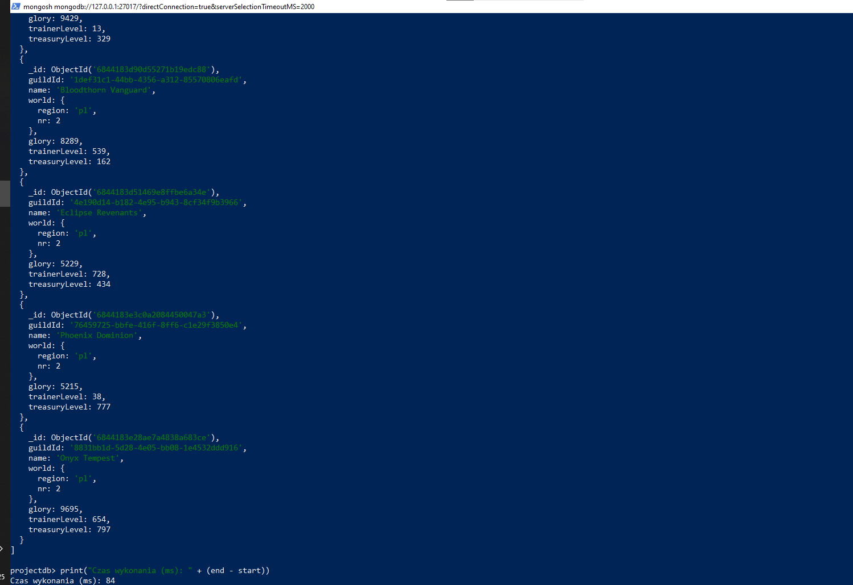

### 7. Lista przedmiotów typu "weapon" o poziomie > 100.

### 8. Postacie z HP większym niż 300 000.

var start = new Date()

var result = db.playerCharacters.find({ "baseStatistics.hp": { $gt: 300000 } }).toArray()

var end = new Date()

printjson(result)

print("Czas wykonania (ms): " + (end - start))  
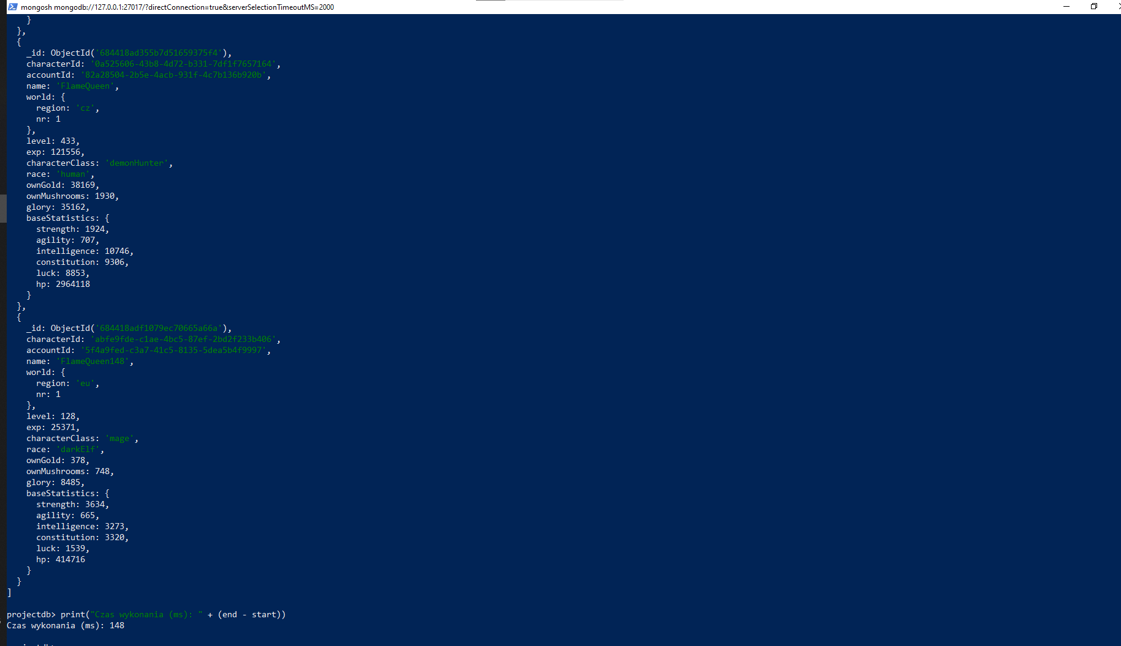

## PostgreSQLa do kolumn typu JSONB

### Postacie powyżej 100 poziomu.

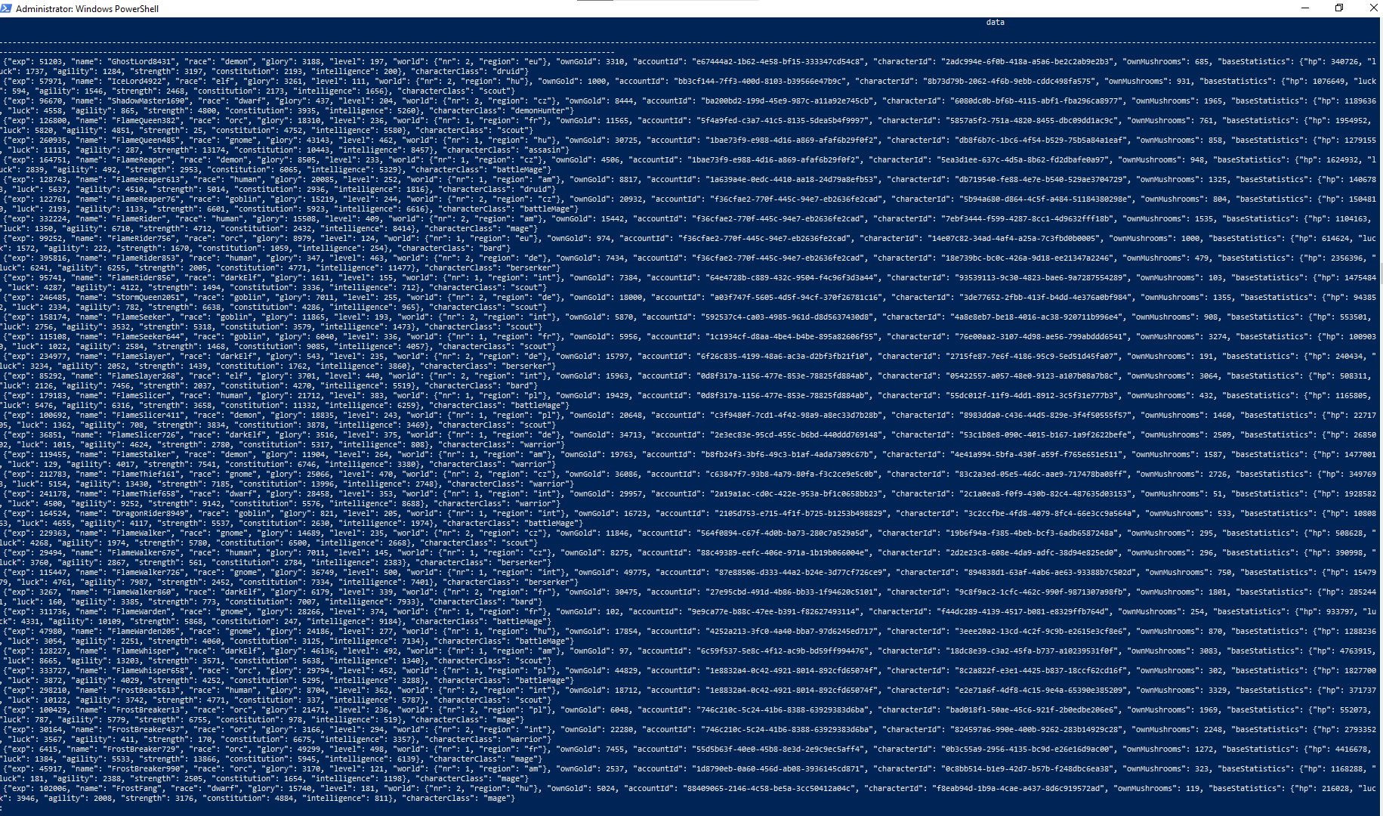

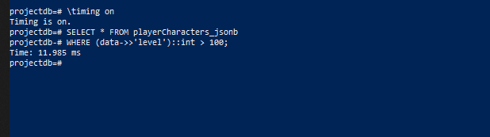

### Postacie z więcej niż 200 grzybami

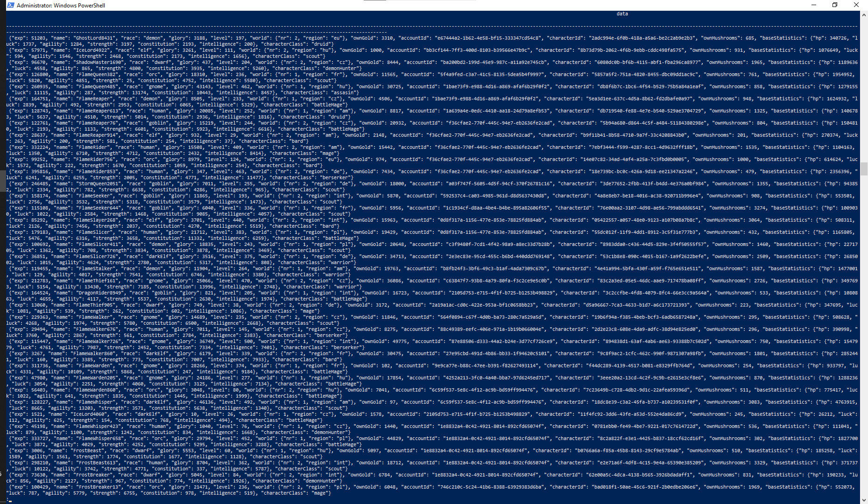

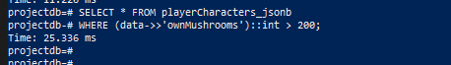

### Lista członków danej gildii

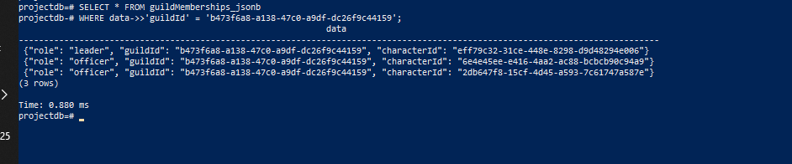

### Najczęściej wykonywane questy.

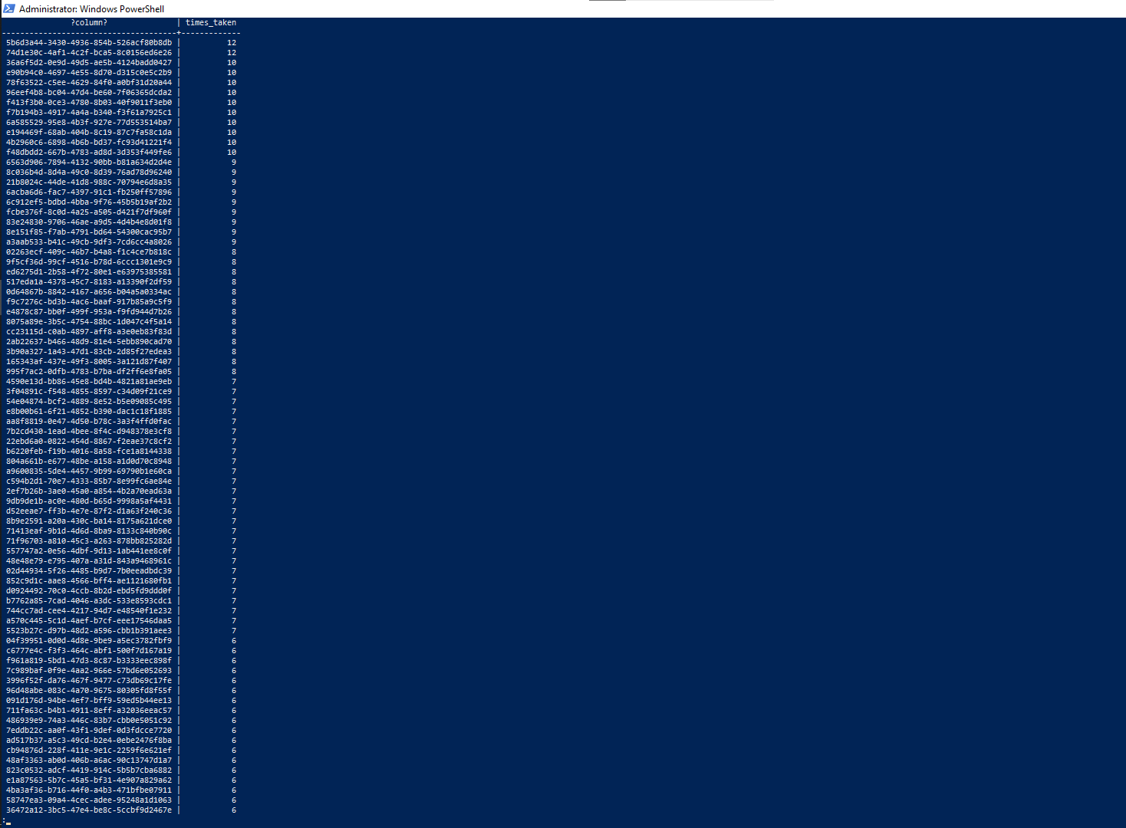

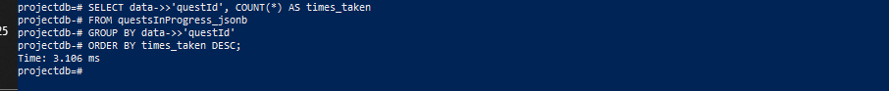

### Liczba postaci danej klasy (np. "druid")

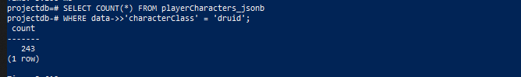

### Lista gildii w regionie "pl".

### Lista przedmiotów typu "weapon" o poziomie > 100

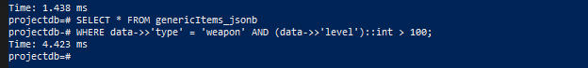

### Postacie z HP większym niż 300 000.

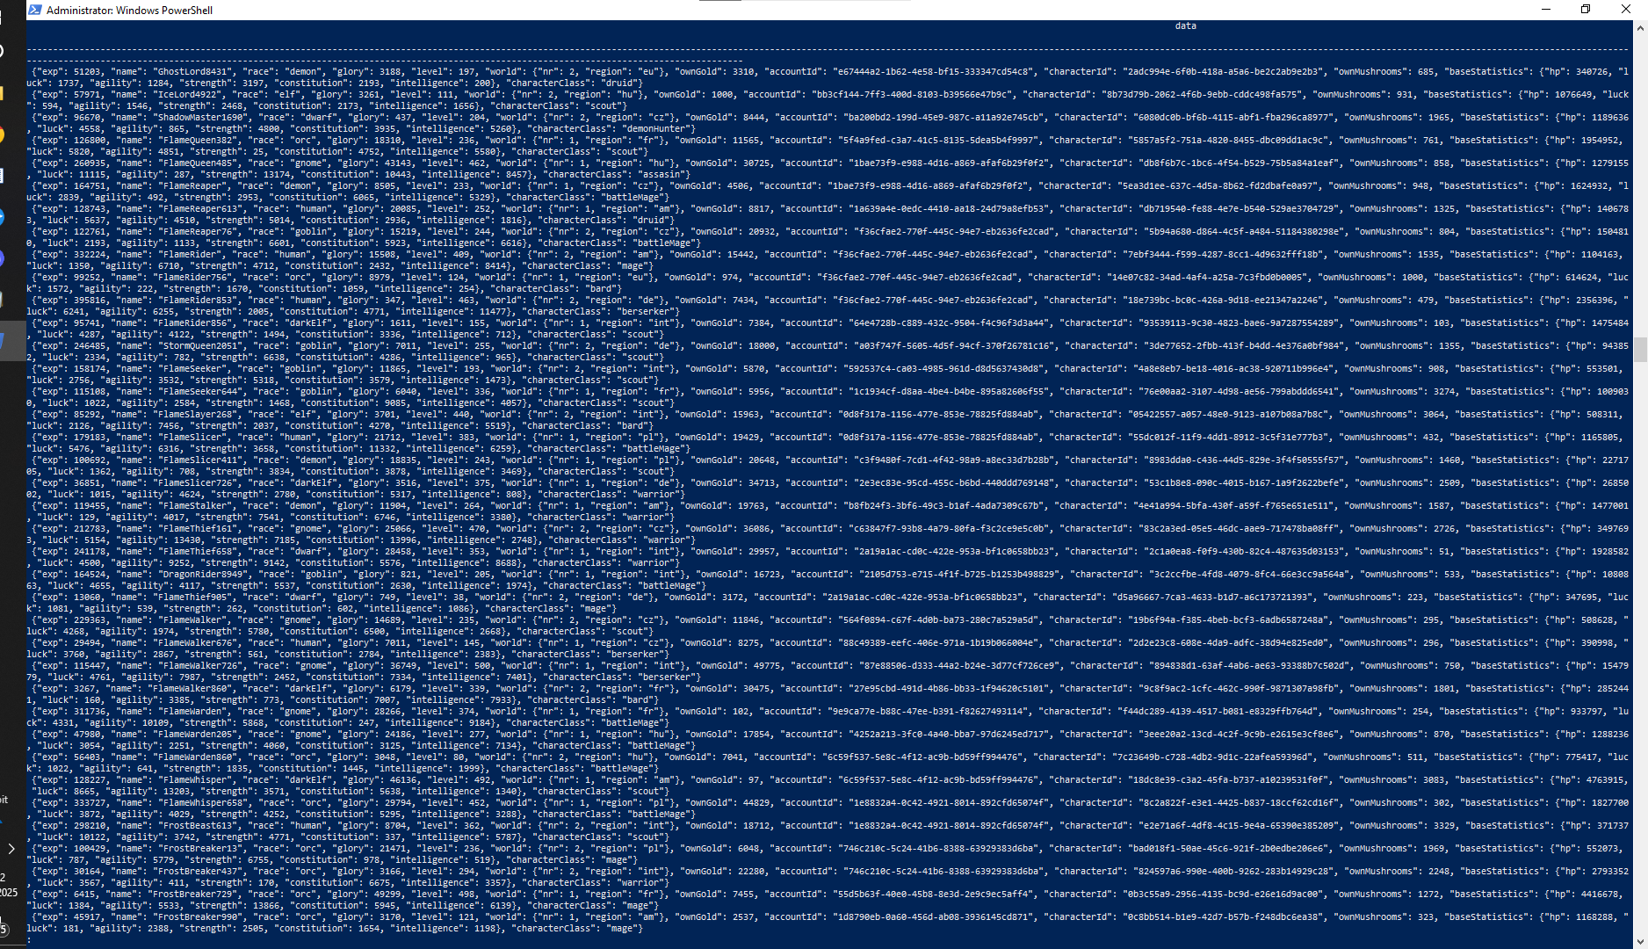



## PostgreSQLa przy jednoczesnej konwersji JSON na tabele.

### Postacie powyżej 100 poziomu.

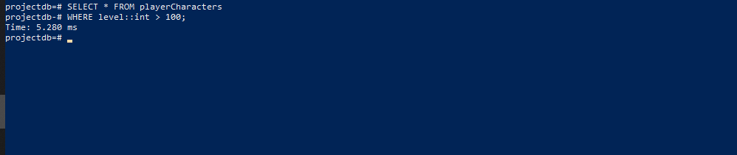

### Postacie z więcej niż 200 grzybami.

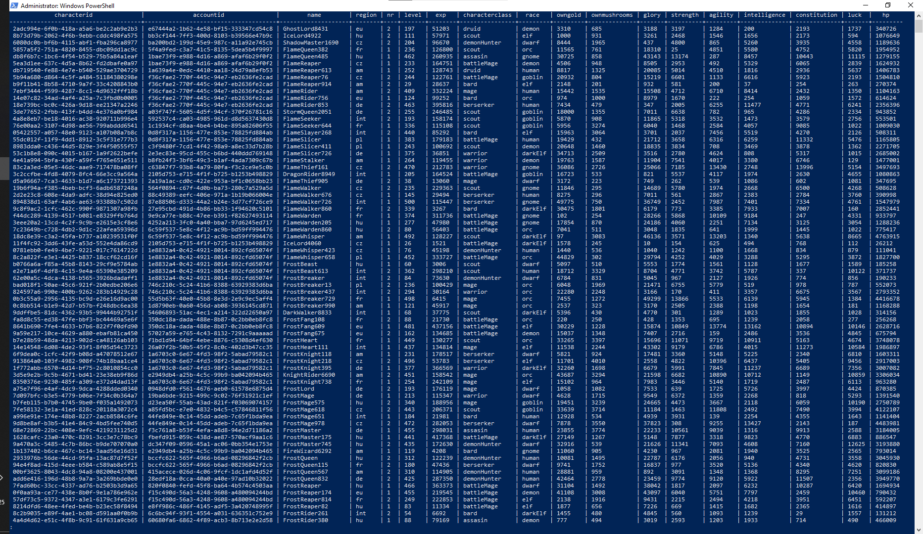

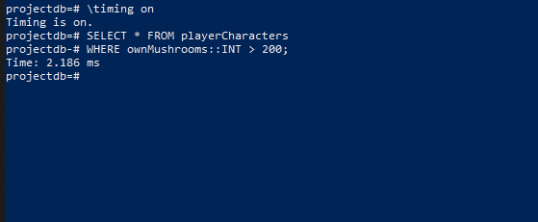

### 3. Lista członków danej gildi

### 4. Najczęściej wykonywane questy.

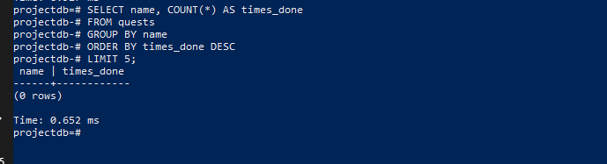

### 5. Liczba postaci klasy "druid"

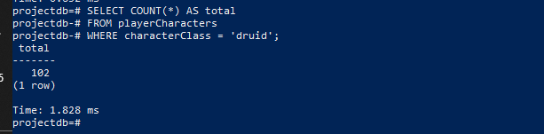

### 6. Lista gildii w regionie "pl" (np. z world.region = "pl")

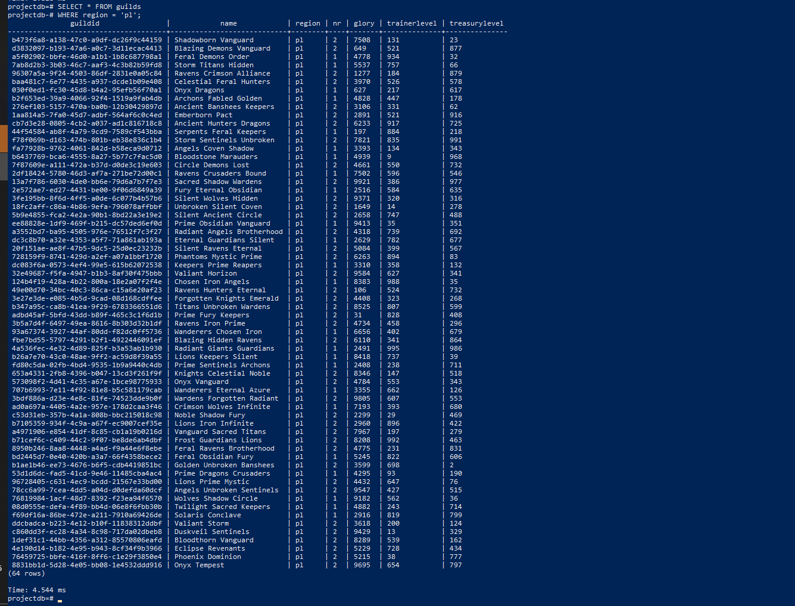

### 7. Lista przedmiotów typu "weapon" o poziomie > 100

### 8. Postacie z HP większym niż 300 000.

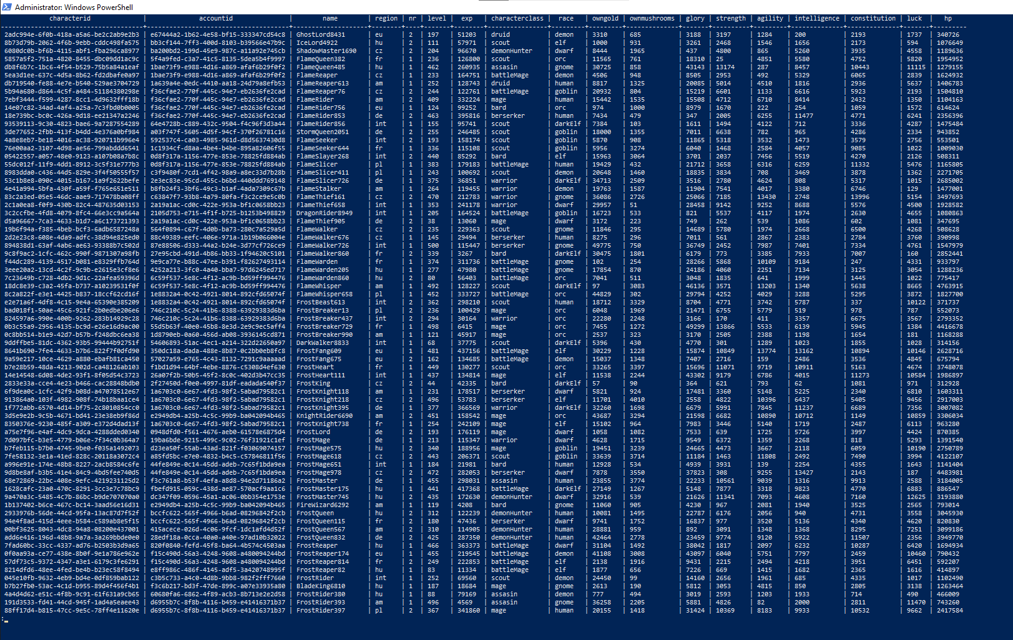

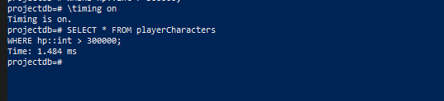

# Podsumowanie czasowe

# 